Внеурочное мероприятие по математике
«Плодородный огород»
Цели и педагогические задачи (педагогический замысел)
1. Использование детьми предметных знаний в модельной (квазиреальной) ситуации.
2. Развитие навыков сотрудничества в малых одновозрастных группах.
3. Формирование коммуникативных компетентностей.
4. Создать условия для формирования знаний об единицах длины и площади, понимания метрических соотношений между единицами длины и площади;
5. Создать условия для формирования знаний об умножении и делении обыкновенных и десятичных дробей на натуральное число.

Планируемый педагогический результат
Демонстрация учащимися:
- усвоения предметного материала и возможностей применять его в нестандартных условиях;
умения, работая в малой группе, создать конечный «продукт» - подготовить смету расходов на наиболее выгодную покупку семян корнеплодов; привести соответствующие обоснования.
Ход занятия
- Орг.момент
Добрый день, уважаемые гости, ребята! Рады приветствовать и видеть Вас! Для того, чтобы на протяжении всего нашего занятия сохранить работоспособность, нам необходимо хорошее настроение. Давайте закроем глаза и подумаем о чем-нибудь хорошем и добром. Улыбнитесь, откройте глаза и подарите свою улыбку и хорошее настроение тому, кто рядом с вами! Молодцы! А теперь за работу.
Дорогие гости, у некоторых из вас есть буквы, просим Вас занять места за столом и поработать вместе с ребятами!
- Сообщение темы и целей занятия
- Ни для кого не секрет, что знания по математике широко используются в самых разных отраслях промышленности и сельского хозяйства. Человек сталкивается с математикой на каждом шагу: на кухне и в столовой, при ремонте квартиры и в строительстве, в магазине и за компьютером.
- Разгадайте ребус и вы узнаете, где еще людям нужны математические знания
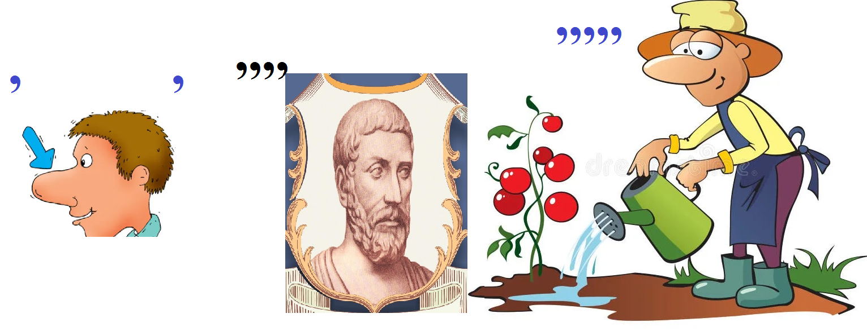
- Как вы думаете, какие же математические знания могут пригодиться в огороде?
А Вы когда-нибудь задумывались о том, когда появилось огородничество? Где был первый огород и кто был первым огородником? Еще с древних времен люди высаживали рядом со своим домом различные культуры. Прежде всего, такая близость объяснялась удобством расположения. Так же, каждый земледелец сам обрабатывал землю, сажал овощи и фрукты, а потом собирал урожай. Конечно же, можно было собирать и дикорастущие культуры, но все прекрасно знают, что ресурсы природы не льются из рога изобилия и, по закону жизни, чтобы что-то получить — нужно хорошо потрудится.
Вот так вот люди трудились, изобретали все более новые и новые средства обработки земли, экспериментировали с семенами, учились удобрять землю и в итоге пришли к тому, что огородничество стало доступным занятием для любого и каждый мог выбрать, что выращивать.
Сегодня Вам предстоит поставить себя в позицию огородника, который должен вырастить хороший урожай, но при этом сделав минимум затрат. Работать вы будете в группах и в конце занятия мы посмотрим, насколько вы справились с поставленными задачами.

Как вы думаете, с чего начинается работа людей над огородом? …… с проектирования.
Вам предлагается разработать проект огорода, рассчитать количество и стоимость необходимых для этого материалов, исходя из требований заказчика, и привести соответствующие обоснования.
Задание 1. Схематично начертите на предложенном листе вариант или варианты размещения грядок для посадки овощей и корнеплодов. Нужно посадить: 2 грядки томатов, 2 грядки огурцов, по 1 грядки моркови и свеклы. Определите площадь грядок по указанным ниже размерам. Все единицы измерения переведите в метры.
- грядка длина: 3м 40 см ширина 2м
- грядка длина: 3м 56 см ширина 2м
- грядка длина: 2м 40 см ширина 1м
- грядка длина: 1м 80 см ширина 1м
- грядка длина: 1м ширина 90 см
- грядка длина: 4м 80 см ширина 2 м

Задание 2. Все грядки необходимо засадить томатами, огурцами, морковью и свеклой. Распределите, какие овощи и корнеплоды и на каких грядках вы посадите и рассчитайте количество семян, необходимое для посева, если для одного квадратного метра нужно 15 граммов семян, а в упаковке семян 20 граммов.

Комментарий к заданию 2.
Для определения необходимого количества семян (2 грядки томатов, 2 грядки огурцов, по одной грядки моркови и свеклы), нужно площадь каждой грядки умножить на 15 грамм и разделить на 20 грамм, так мы узнаем сколько нужно упаковок.
Задание№3. Необходимо выполнить закупку семян по самой выгодной цене.
Выберите фирму, которая предлагает наиболее выгодные условия. Объясните свой выбор.
Фирма | томат | огурец | морковь | свекла | Стоимость доставки | Общая стоимость
« Сад и огород» | 1уп*16р | 40р | 24 | 23 | бесплатно
«Аэлита» | 1уп*26р | 38р | 20 | 18 | 10р.
«Гавриш» | 1уп*22 | 16р | 24 | 21 | 22р.

Подведение итогов. Рефлексия
- Наше занятие подходит к концу, давайте посмотрим, кто из вас оказался рассчетливей и практичнее (представление огородов)

Оценочный лист решения проектной задачи для учащихся

Ф.И.______________________________
Поставь отметки на оценочных шкалах:
- оцени, насколько интересной показалась тебе эта задача.
0 | 1 | 2 | 3 | 4 | 5 | 6 | 7 | 8 | 9 | 10

- оцени, насколько сложными для тебя оказались предложенные задания.
0 | 1 | 2 | 3 | 4 | 5 | 6 | 7 | 8 | 9 | 10

- оцени свой вклад в решение задач. Насколько ты оказался полезен своей группе при решении задач.
0 | 1 | 2 | 3 | 4 | 5 | 6 | 7 | 8 | 9 | 10

- оцени, насколько дружно и слажено работала твоя группа.
0 | 1 | 2 | 3 | 4 | 5 | 6 | 7 | 8 | 9 | 10
- хотел бы ты работать еще раз в той же группе? Обведи. ДА НЕТ

РАБОЧИЙ ЛИСТ
Задание 1. Схематично начертите на предложенном листе вариант или варианты размещения грядок для посадки овощей и корнеплодов. Нужно посадить: 2 грядки томатов, 2 грядки огурцов, по 1 грядки моркови и свеклы. Определите площадь грядок по указанным ниже размерам. Все единицы измерения переведите в метры.
- грядка длина: 3м 40 см ширина 2м _______________________________
- грядка длина: 3м 56 см ширина 2м _______________________________
- грядка длина: 2м 40 см ширина 1м _______________________________
- грядка длина: 1м 80 см ширина 1м _______________________________
- грядка длина: 1м ширина 90 см __________________________________
- грядка длина: 4м 80 см ширина 2 м ______________________________

Задание 2. Все грядки необходимо засадить томатами, огурцами, морковью и свеклой. Распределите, какие овощи и корнеплоды и на каких грядках вы посадите, и рассчитайте количество семян, необходимое для посева, если на один квадратный метр нужно 15 г семян, а в упаковке семян 20 г.
______________________________________________________________________________________________________________________________________________________________________________________________________________________________________________________________________________________________________________________________________________________________________________________________________________________________________________________________________________________________________________________________________________________________________________________________________________________________________________________________________________________________________________________________________________________
___________________________________________________________________________________________________________________________________
___________________________________________________________________________________________________________________________________
Задание№3. Необходимо выполнить закупку семян по самой выгодной цене. Выберите фирму, которая предлагает наиболее выгодные условия. Объясните свой выбор.
Фирма | Цена за упаковку семян |  |  |  | Стоимость доставки | Общая стоимость
Фирма | Томат | Огурец | Морковь | Свекла | Стоимость доставки | Общая стоимость
« Сад и огород» | 16 руб | 40 руб | 24 руб | 23 руб | бесплатно
«Аэлита» | 26 руб | 38 руб | 20 руб | 18 руб | 40 руб.
«Гавриш» | 22 руб | 16 руб | 24 руб | 21 руб | 22 руб.

